Zadavatel: TSUB, příspěvková organizace
Větrná 2037, 688 01 Uherský Brod
IČ: 05583926
Zastoupeno: Ing. Bohumír Gottfried, ředitel

nákup nosiče kontejnerů do 7,5 t

Typ veřejné zakázky: veřejná zakázka malého rozsahu, JOSEPHINE elektronické podání nabídek

elektronické podání nabídek

1. Složení komise

Mgr. David Surý
Ing. Bohumír Gottfried
Ing. Ondřej Rydlo

Všichni přítomní členové komise stvrzují svým podpisem prohlášení o střetu zájmů – viz Čestné prohlášení.
2. Seznam nabídek

Lhůta pro podání nabídek byla do: 18.10.2021 v 09:00 hodin následně byly nabídky elektronicky zpřístupněny – otevřeny administrátorkou veřejných zakázek. Všechny nabídky byly podány v elektronické podobě.

Zadavatel do konce lhůty pro podání nabídek přijal: 1 nabídka

Předpokládaná hodnota: 1.200.000 Kč bez DPH

I. Nabídky doručené/stažené ve lhůtě pro podání nabídek
ID Stav Čas podání/stažení Název účastníka IČO Autenticita Seriové číslo Vydavatel Manipulace
41834 podaná 13.10.2021 13:20:02 SAMOHÝL MB a.s. 25508407 - - - Nebyla

Celkový počet nabídek podaných ve lhůtě pro podání nabídek: 1

3. Identifikační a ostatní údaje účastníků

Nabídka č. 1
Obchodní jméno: | SAMOHÝL MB a.s.
Sídlo: | tř. T. Bati 532, 763 02 Zlín - Prštné
IČ: | 25508407
Údaje týkající se číselně vyjádřitelným kritériím hodnocení: | 1.314.000 Kč bez DPH

posouzení prokázání způsobilosti, kvalifikace a ostatních požadavků zadavatele

1. Seznam dokladů

Seznam dokladů, které zadavatel požadoval prokázat:
Základní způsobilost, Profesní způsobilost, Technická kvalifikace

Ostatní požadavky:
Krycí list, Kupní smlouva, Čestné prohlášení

2. Údaje rozhodné pro prokázání splnění – 18.10.2021

Nabídka č. 1
Obchodní jméno: | SAMOHÝL MB a.s.
Sídlo: | tř. T. Bati 532, 763 02 Zlín - Prštné
IČ: | 25508407
Základní způsobilost: | NE  Dodavatel ve své nabídce nedodal prokázání základní způsobilosti, byl vyzván k doplnění do 20.10.2021 do 13:00 hodin.
Profesní způsobilost: | ANO
Technická kvalifikace: | NE  Dodavatel ve své nabídce dodal reference, avšak ty neměly požadované náležitosti. Byl vyzván k doplnění do 20.10.2021 do 13:00 hodin.
Ostatní požadavky zadavatele: | ANO
Komise nabídku vyřadila: | NE
Důvod vyřazení nabídky: | -

2. Údaje rozhodné pro prokázání splnění – 19.10.2021

Nabídka č. 1
Obchodní jméno: | SAMOHÝL MB a.s.
Sídlo: | tř. T. Bati 532, 763 02 Zlín - Prštné
IČ: | 25508407
Základní způsobilost: | ANO  Dodavatel předložil své doplnění v termínu a v pořádku.
Profesní způsobilost: | ANO
Technická kvalifikace: | ANO  Dodavatel předložil své doplnění v termínu a v pořádku.
Ostatní požadavky zadavatele: | ANO
Komise nabídku vyřadila: | NE
Důvod vyřazení nabídky: | -

zpráva o hodnocení nabídek

1. Seznam a popis hodnocených nabídek

Nabídka č. 1 | SAMOHÝL MB a.s.

Popis hodnocení údajů z nabídek:
Základním kritériem pro zadání veřejné zakázky malého rozsahu je ekonomická výhodnost, konkrétně nejnižší nabídková cena.

Popis srovnání hodnot získaných při hodnocení:
Číselně vyjádřitelné hodnoty ve formě nabídkové ceny byly srovnávány od nejnižší nabídkové ceny až po nejvyšší nabídkovou cenu v částce bez DPH.

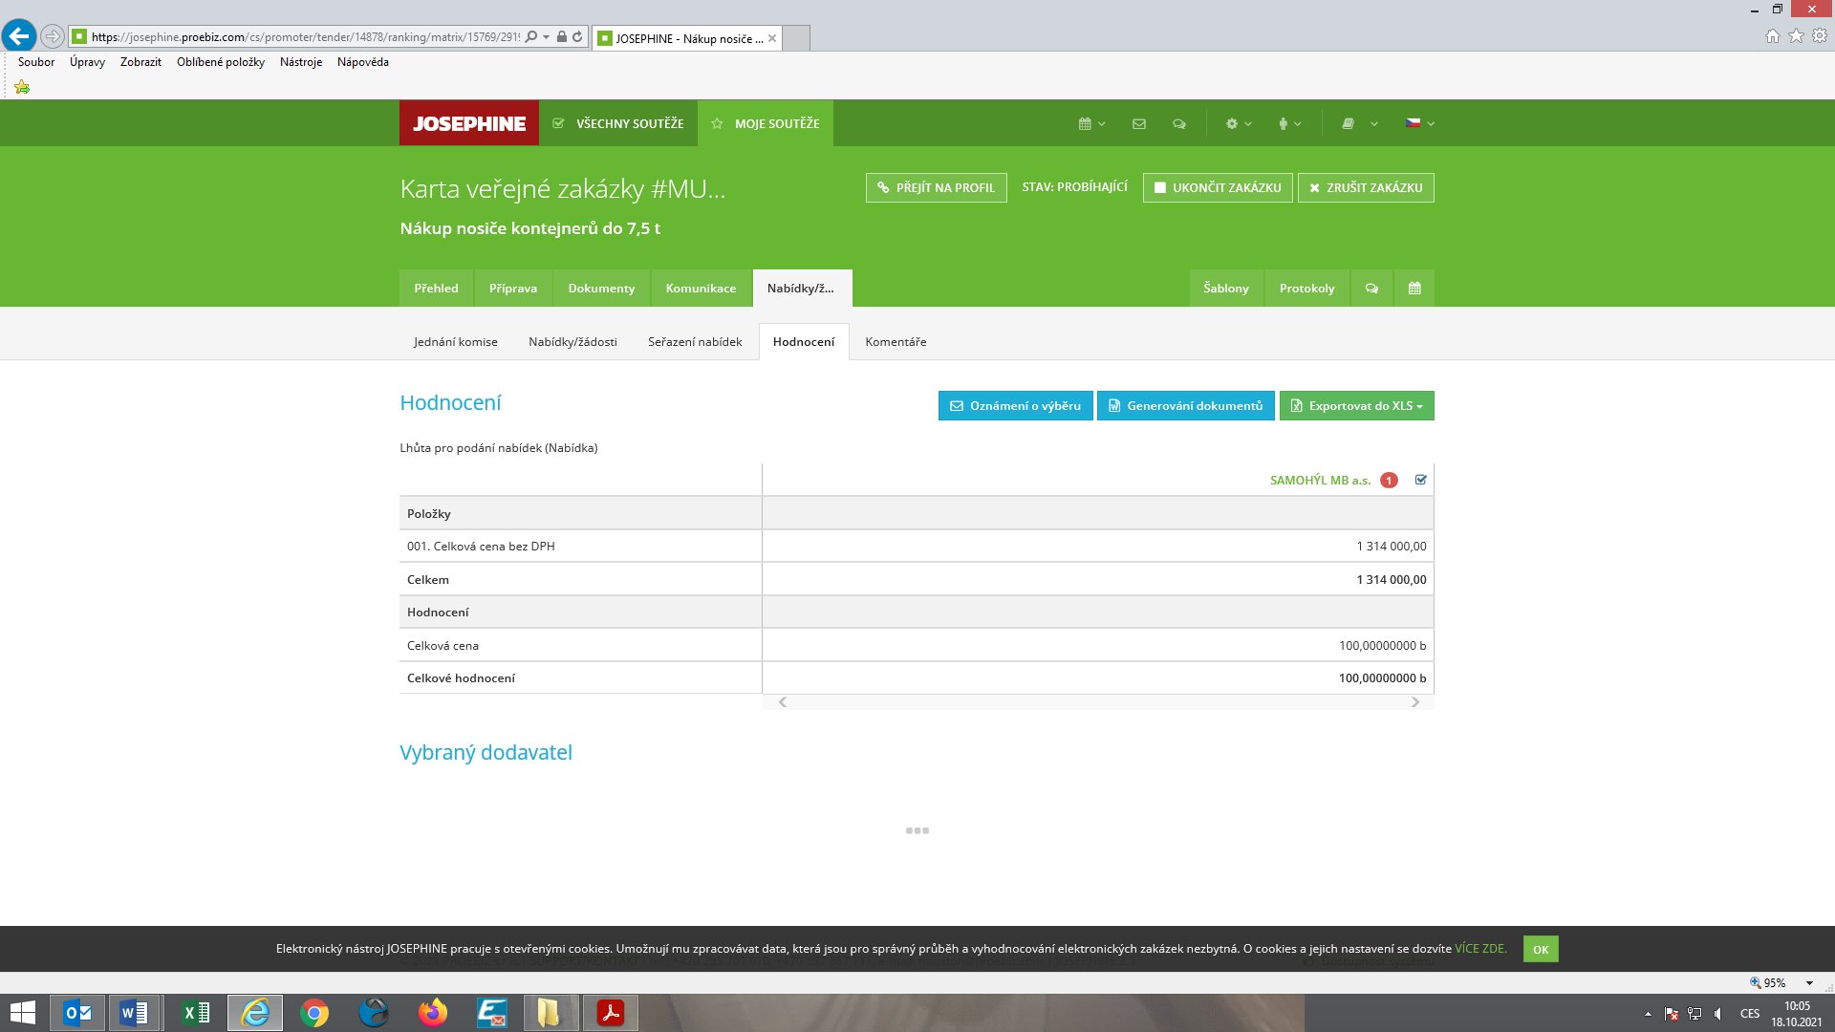

jména a podpisy členů komise, kteří provedli posouzení a hodnocení nabídek

Členové komise: |  | Podpisy:
1. | Mgr. David Surý
2. | Ing. Bohumír Gottfried
3. | Ing. Ondřej Rydlo

V Uherském Brodě dne 19.10.2021

